FreshTrack
Инструкция для главного администратора.
Главная мысль. Сначала выберите объект сверху, потом выполняйте любое действие. Так данные останутся в нужном объекте.

Объект - это отдельное место учёта сырья. Партия - это конкретная поставка продукта с количеством и сроком годности.
С чего начать
Шаг 1. Откройте приложение
В верхней части экрана справа должно быть ваше имя и подпись «Главный администратор». Если подпись другая, выйдите из приложения и войдите под нужной учётной записью.
Шаг 2. Выберите объект
Нажмите на название объекта рядом с логотипом FreshTrack и выберите нужный объект. После этого все разделы покажут его данные.
Проверка. Перед загрузкой файла всегда посмотрите на название объекта вверху. Это самый важный шаг.

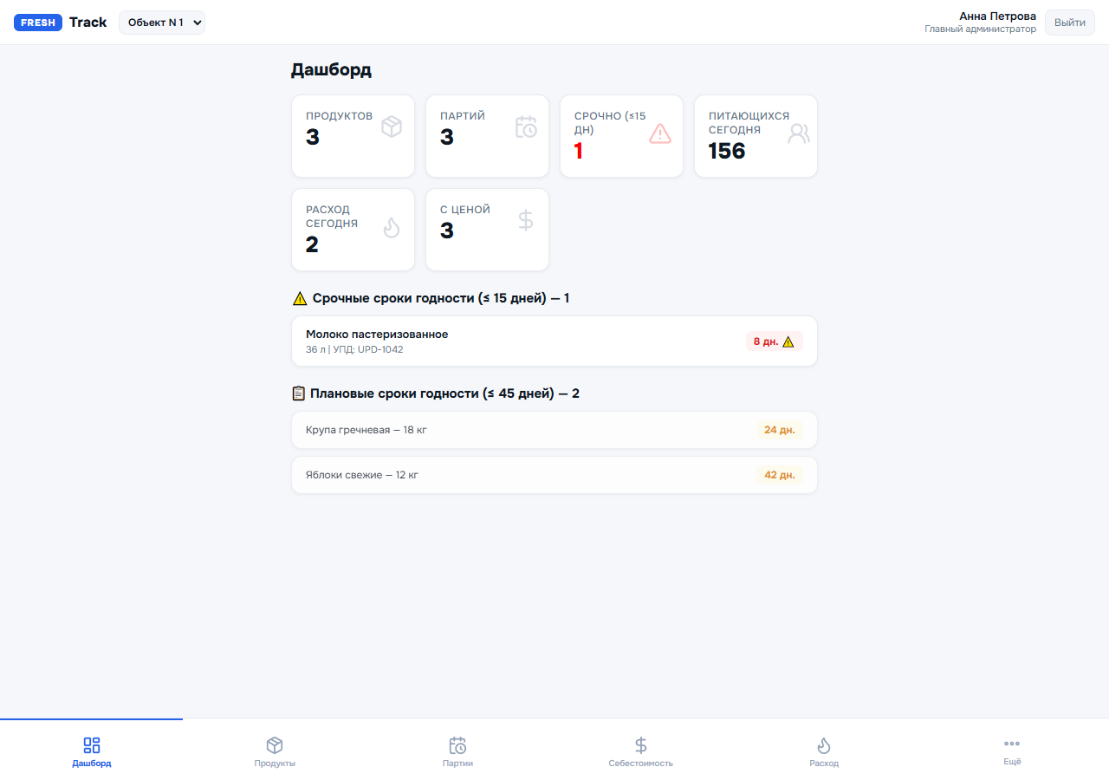
Экран дашборда. Стрелка выбора объекта находится вверху рядом с «Объект N 1».
Что может главный администратор
Кто | Что делает
Главный администратор | Видит все объекты, создаёт пользователей и объекты, загружает риск-отчёты, смотрит партии, уведомления и историю импортов.
Администратор | Работает с несколькими объектами, но не управляет всеми пользователями.
Кладовщик | Работает только со своим объектом. Загружает файл расхода и списывает сырьё по правилу FEFO.
УПП и УОП | Видят только свой объект и свой рабочий функционал.

Главный администратор не должен загружать файл расхода вместо кладовщика. Это разные операции: риск-отчёт добавляет и обновляет поставки, а файл расхода уменьшает остатки.
Дашборд: быстрый осмотр
Дашборд - это главная страница. Он помогает за несколько секунд понять, всё ли хорошо.
Шаг 1. Посмотрите на карточки
«Продуктов» - сколько названий сырья есть. «Партий» - сколько поставок хранится. «Срочно» - сколько партий нужно проверить прямо сейчас.
Шаг 2. Проверьте красные сроки
Красная метка означает срок до 15 дней. Откройте «Партии», найдите продукт и свяжитесь с ответственным сотрудником.
Шаг 3. Проверьте жёлтые сроки
Жёлтая метка означает 16-45 дней. Это ещё не срочно, но продукт нужно запланировать к использованию.
Как загрузить риск-отчёт
Риск-отчёт загружает новые продукты и партии или обновляет уже найденные записи для выбранного объекта.
Шаг 1. Выберите объект
Сверху выберите объект, для которого пришёл отчёт.
Шаг 2. Откройте «Импорт»
Внизу нажмите «Ещё», затем «Импорт». В поле «Тип файла» оставьте «Риск-отчёт».
Шаг 3. Выберите файл
Нажмите большую область «Выбрать XLSX-файл» и укажите файл в формате .xlsx или .xlsm.
Шаг 4. Нажмите «Импортировать»
Дождитесь результата. Зеленая карточка покажет, сколько строк добавлено, обновлено или пропущено.
Шаг 5. Сразу проверьте результат
Откройте «Продукты» и «Партии / Сроки». Там должны быть данные именно выбранного объекта.
Нельзя. Не загружайте один и тот же файл повторно. Система распознает дубликат и не даст случайно удвоить данные.

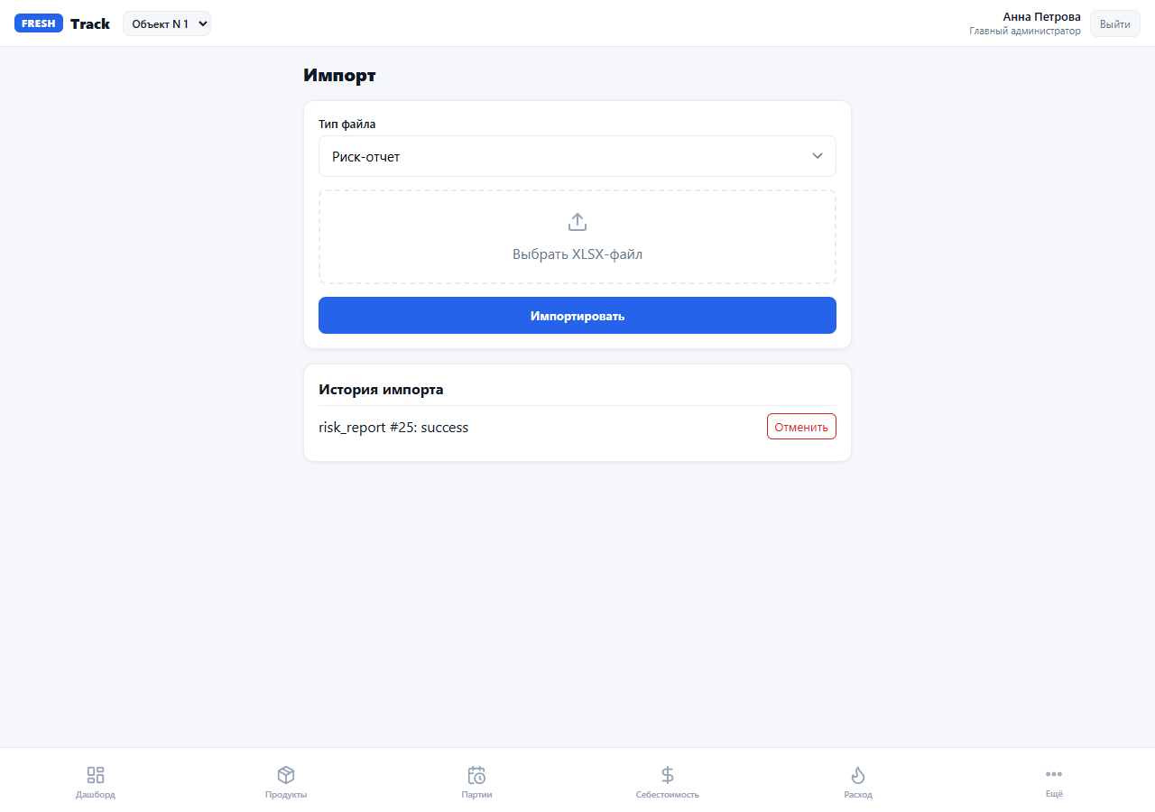
Экран импорта. Вверху уже выбран объект, внизу видна история завершённых импортов.
Как проверить, что сырьё появилось
Шаг 1. Откройте «Продукты»
Здесь отображаются названия сырья. Используйте строку поиска, если список длинный.
Шаг 2. Откройте «Партии»
Здесь отображаются количество, номер УПД и срок годности каждой поставки.
Шаг 3. Сверьте объект
Если данные не видны, сначала проверьте название объекта сверху. Очень часто выбран другой объект.
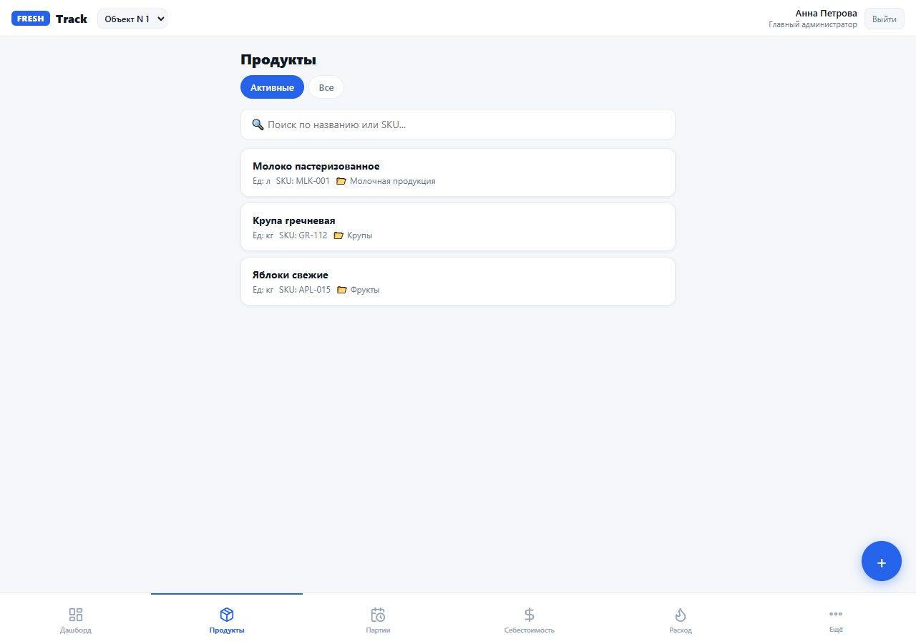
Продукты выбранного объекта. Кнопка «+» нужна для ручного добавления новой записи.
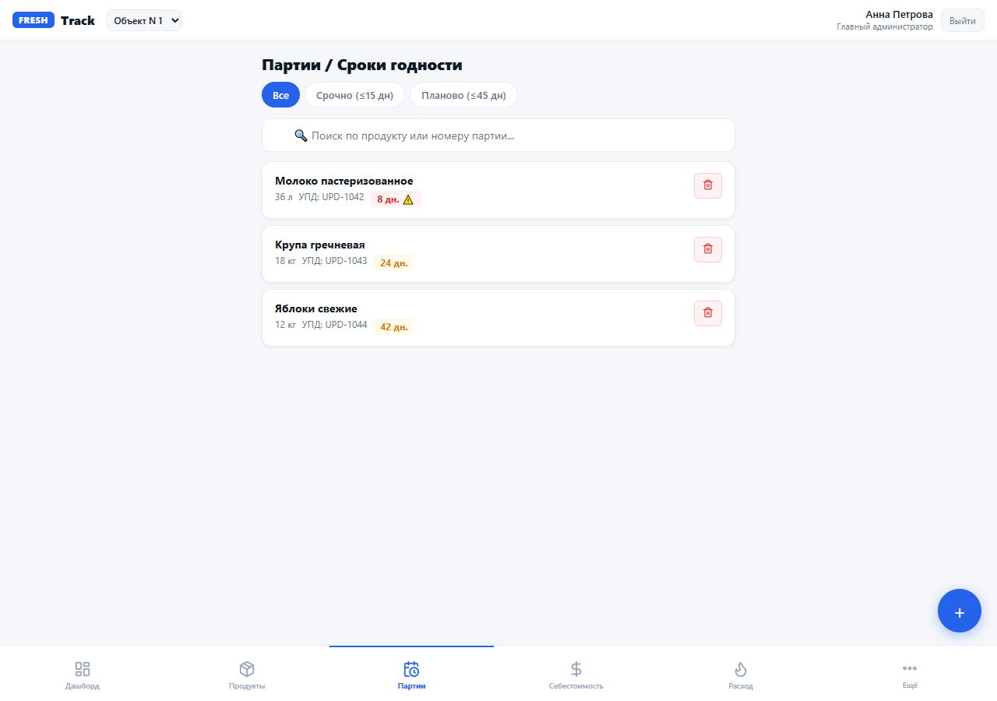
Партии и сроки. Красная метка - срочно, жёлтая - нужно запланировать использование.
Пользователи: кого и куда добавить
Управление пользователями находится в разделе «Ещё» -> «Администрирование» -> «Пользователи».
Шаг 1. Нажмите «Новый пользователь»
Введите логин и понятное отображаемое имя.
Шаг 2. Выберите роль
Кладовщик списывает сырьё файлом. УПП работает с финансовыми данными. УОП смотрит свой объект и данные по питанию. Администратор может переключать объекты.
Шаг 3. Выберите объект
Для кладовщика, УПП и УОП это их единственный объект. Они не могут менять его сами.
Шаг 4. Свяжите с MAX при необходимости
Внесите MAX User ID, если пользователь будет входить через MAX. Пароль нужен только для локального входа.
Шаг 5. Сохраните и проверьте
Новый пользователь появится в списке. Кнопка с карандашом редактирует, «Откл» временно отключает доступ, корзина удаляет учётную запись.
Осторожно. Перед отключением или удалением убедитесь, что это не ваша учётная запись и не единственный ответственный сотрудник объекта.

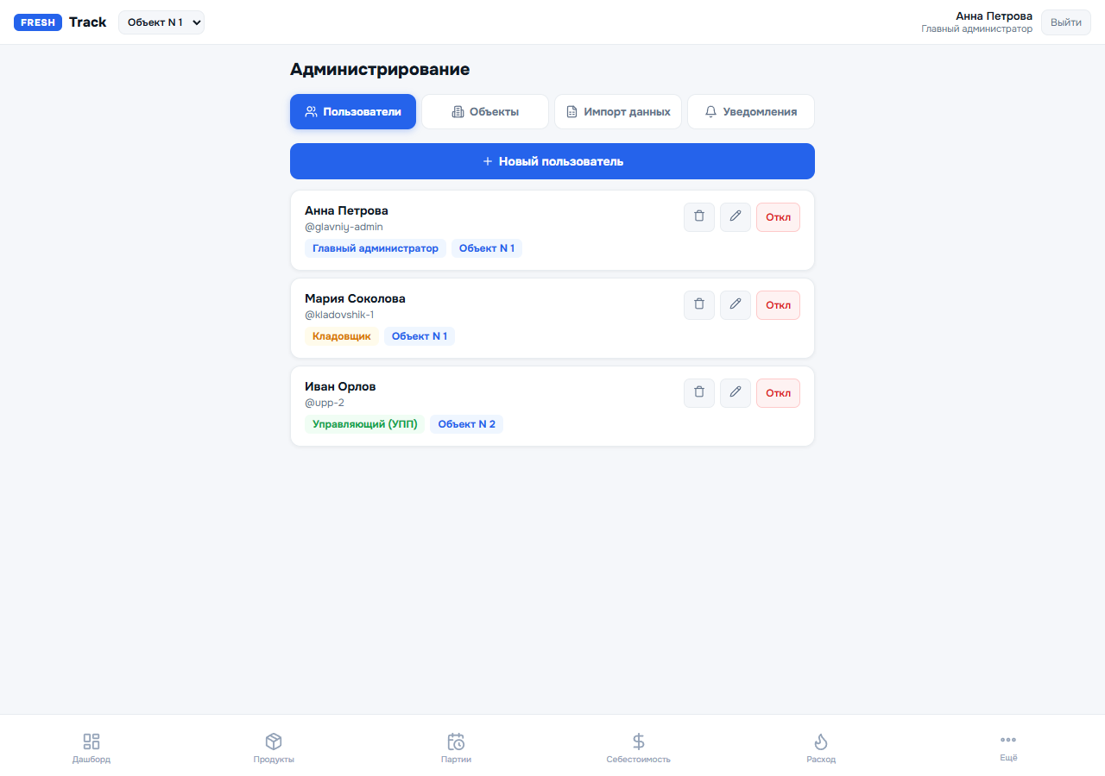
Администрирование -> Пользователи. На каждой карточке видны роль и назначенный объект.
Объекты
Шаг 1. Откройте «Администрирование»
Перейдите на вкладку «Объекты».
Шаг 2. Создайте объект
Нажмите «Новый объект», заполните название и короткий уникальный код, затем сохраните.
Шаг 3. Назначьте сотрудников
После создания объекта откройте вкладку «Пользователи» и укажите этот объект для нужных сотрудников.
Неактивный объект не выбирается для новой работы. Старые данные остаются в базе, но сотрудникам он не доступен.
Уведомления MAX
Перед отправкой выберите объект вверху. Уведомление относится только к нему.
Шаг 1. Откройте «Уведомления»
Внизу нажмите «Ещё» и выберите «Уведомления».
Шаг 2. Выберите тип
Срочное уведомление - просроченные партии и партии со сроком до 15 дней. Плановое - срок от 16 до 45 дней.
Шаг 3. Отправьте
Нажмите нужную кнопку и дождитесь зелёного результата с количеством отправленных сообщений.
Плановое. Плановая рассылка предназначена для еженедельного контроля; её базовый день - воскресенье.

История и отмена импорта
В «Импорте» под формой есть история операций для выбранного объекта. Она помогает понять, какой файл уже был загружен.
Шаг 1. Найдите нужную строку
В истории видны тип файла, номер операции и результат.
Шаг 2. Отменяйте только ошибочный импорт
Нажмите «Отменить» и напишите причину. Для файла расхода отмена восстанавливает списанные остатки. Для риск-отчёта сначала убедитесь, что вы отменяете именно нужный импорт.
Важно. Не удаляйте данные вручную, если можно отменить импорт. История нужна, чтобы всегда было понятно, что и когда произошло.

Себестоимость и питающиеся
Главный администратор видит сводные финансовые данные. Ввод суммы накладной и количества питающихся выполняет УПП. Это разделение нужно, чтобы финансовые цифры вводил ответственный сотрудник.
Сейчас экран «Питающиеся» требует корректировки доступа для роли главного администратора: раздел есть в навигации, но не открывается для `superadmin`. До исправления вносить и проверять эти данные следует через учётную запись администратора или УПП.
Если появилась ошибка
Шаг 1. Файл не загружается
Проверьте формат: разрешены .xlsx и .xlsm. Убедитесь, что файл не больше 20 МБ.
Шаг 2. Сырьё не видно после импорта
Проверьте верхний селектор объекта, затем откройте «Продукты» и «Партии». Если импорт показал ошибки, исправьте файл и загрузите новую версию.
Шаг 3. Не удаётся выбрать объект
Эта функция доступна только главному администратору и администратору. Для остальных ролей это правильно: они закреплены за одним объектом.
Шаг 4. Нет пункта «Администрирование»
Обновите страницу. В правом верхнем углу должна быть роль «Главный администратор». Если указана другая роль, обратитесь к главному администратору.
Короткий ежедневный маршрут
1. Выберите объект. 2. Откройте дашборд. 3. Проверьте красные и жёлтые сроки. 4. При необходимости загрузите риск-отчёт. 5. Сверьте продукты и партии. 6. Проверьте историю импорта. 7. Отправьте уведомление, если ситуация требует внимания.
Запомните. Главный администратор отвечает за правильный объект, правильные доступы сотрудников и понятную историю действий. Не торопитесь: сначала проверьте объект, потом нажимайте кнопку.

